

Por que somos tão apegados aos animais de estimação?
Especialistas comentam que, quando em contato com animais, o corpo libera maiores quantidades de ocitocina, o hormônio do amor; vínculo é parecido com o de mães e bebês

Por Julia Estanislau 13/02/2023 - Publicado há 1 ano


A inclusão dos animais de estimação ao círculo familiar é uma tradição de longa data
Foto: Pexels
Tocador de áudio
00:00
00:00
Use as setas para cima ou para baixo para aumentar ou diminuir o volume.


A inclusão dos animais de estimação, principalmente os cachorros, ao círculo familiar não é algo novo. Estima-se que essa relação começou há mais de 20 mil anos, sendo a canina a primeira espécie a ser domesticada pelos seres humanos. Esse convívio de longa data resultou em uma evolução conjunta, o que trouxe avanços na relação entre as duas espécies, criando um apego e, em certas situações, dependência. “O processo de domesticação conferiu a eles, por meio da seleção [natural], aspectos que nos chamam atenção”, explica Francisco Giugliano, doutorando em comportamento animal pelo Programa de Pós-Graduação em Psicologia Experimental do Instituto de Psicologia da Universidade de São Paulo. Mas o que explica esse apego tão grande a eles?
Francisco Giugliano Foto: Arquivo Pessoal
O novo estilo de vida imposto pela Revolução Industrial e o contínuo avanço tecnológico, com a inclusão da mulher no mercado de trabalho, a correria do dia a dia e o custo de vida – atualmente muito alto –, levaram muitas pessoas a escolher não ter filhos. Porém, essas mesmas pessoas podem escolher trocar um filho humano por outro peludo: os animais de estimação.
Naila Fukimoto
Foto: linkedin

“Muitas pessoas estão escolhendo ter um animal de estimação e considerá-los como filhos. Eu acho que dá para a gente tentar explicar pela vida que estamos levando hoje em dia, uma vida mais corrida, com menos tempo de vivenciar relações humanas de forma aprofundada e complexa”, diz Naila Fukimoto, também doutoranda em comportamento animal pelo Programa de Pós-Graduação em Psicologia Experimental Instituto de Psicologia da USP.
Dessa forma, não apenas os animais são de estimação, mas também considerados quase que filhos, recebendo tratamento especial: própria cama, roupas, alimentação natural, entre outros. Esse vínculo, explicam os doutorandos, é benéfico. Não é à toa que temos um apego tão forte a esses animais: eles são capazes de melhorar nosso bem-estar, níveis de felicidade, ajudar em tratamentos psicológicos e, em casos de deficiência, são animais de companhia e suporte constantes.
Por meio de uma pesquisa desenvolvida na Universidade Azabu, no Japão, estudiosos foram capazes de provar que o contato visual entre o tutor e o seu cão pode liberar o hormônio ocitocina no organismo, responsável pelo prazer e pelo afeto, e comumente chamado de hormônio do amor. Ele também é o responsável pelas contrações uterinas e a facilitação da amamentação, dois processos maternos.
“É fato que um vínculo emocional ou afetivo, na maior parte das vezes, é estabelecido e é benéfico. Ele acontece porque é criada uma relação de apego que é muito semelhante àquela estabelecida entre cuidadores, ou seja, mães e pais”, esclarece Francisco Giugliano.
O contato visual é um aspecto importante na comunicação humana e, por conta de um desenvolvimento próximo entre as espécies, essa pode ser uma das características humanas desenvolvidas em cachorros. A relação entre humanos e animais passa, então, a ser quase igual a de pai e filho
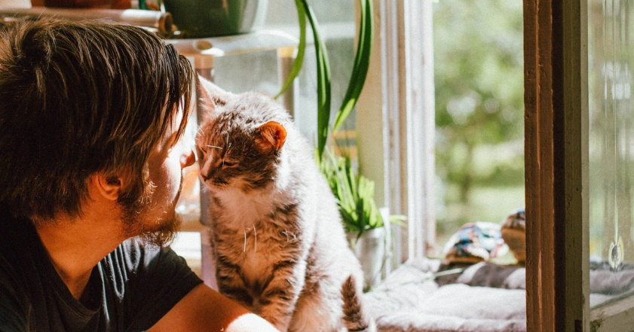
O contato visual é um aspecto importante na comunicação humana
Foto: Pexels
“Vale lembrar que essa dependência, ou melhor, essa relação não é unidirecional. Ela é sempre bidirecional, ou seja, os cães também podem exercer o papel de cuidadores em relação aos seus tutores, uma vez que eles oferecem suporte emocional”, complementa o doutorando [Francisco Giugliano].

Animais de suporte emocional
Durante a pandemia, o número de adoções cresceu de forma impressionante, cerca de 400%. Nesse período, no qual o tempo ficou quase que suspenso, todos foram obrigados a ficar em casa. Isso significa que o tempo para cuidar de um animal aumentou. Da mesma forma, os problemas relacionados à saúde mental, também.
Segundo a Organização Mundial da Saúde, a prevalência de ansiedade e depressão aumentou 25% durante a pandemia. Nessa esteira, aumentou a busca por animais de suporte emocional.
“O animal de assistência emocional, ou de suporte emocional, pode fazer parte do tratamento de várias doenças psicológicas como ansiedade, depressão e estresse pós-traumático. A presença desse animal traz uma melhora na qualidade de vida dessa pessoa por conta do vínculo afetivo que é criado. Esses animais podem proporcionar conforto para auxiliar no controle dessas doenças, desses transtornos, e eles ajudam também na socialização e na redução do estresse”, explica Naila Fukimoto.
Os animais de suporte emocional são diferentes dos animais de serviço, que são essenciais e ajudam pessoas com deficiências visuais ou auditivas, como os cães-guia. No campo da saúde mental, existem cachorros de serviço psiquiátrico e outros que são treinados para agirem em casos de convulsões.
A maior diferença entre esses e os animais de suporte emocional é que, os de serviço são, necessariamente, cachorros. Eles, inclusive, passam por tratamento especializado para realizarem esses serviços. Já aqueles podem ser qualquer animal que não apresente perigo para o tutor e as pessoas ao seu redor, como um coelho, hamster, gatos e animais exóticos.
Francisco Giugliano ainda salienta que “o principal efeito do animal de assistência emocional deriva da sensação de conforto e segurança que ele pode passar para o seu tutor. Isso está intimamente relacionado ao apego estabelecido”.

Benefícios à saúde

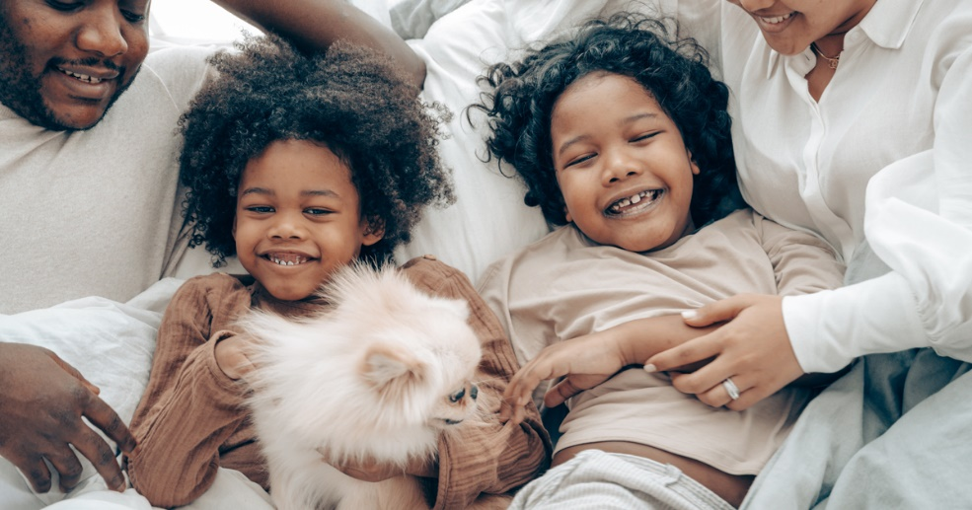
O contato com esses animais garante melhorias na saúde mental e aumenta
sentimentos de bem-estar e felicidade – Foto: Pexels
O benefício desses animais à saúde mental são verificáveis. Com o aumento da ocitocina, os sentimentos de bem-estar, amor e apego também crescem, trazendo consigo sentimentos de felicidade. Naila Fukimoto ainda lembra de outros benefícios decorrentes da relação próxima entre humanos e seus “melhores amigos”, como o fortalecimento do sistema imunológico, diminuição do risco de doenças cardíacas e menor pressão arterial.
“Quando as pessoas convivem com os animais no seu dia a dia muitas doenças psicológicas têm esse benefício, como ansiedade e depressão. Existem relatos de diminuição de sintomas negativos de esquizofrenia. Alguns estudos apontam para a diminuição do estresse nos procedimentos médicos, a melhora do equilíbrio físico e do desempenho motor. As interações sociais a partir do animal também são melhoradas, as interações afetivas e comunicativas. Outros trabalhos com idosos também mostram que há uma melhora na memória desses pacientes [com o contato com animais]”, complementa a doutoranda [Naila Fukimoto].

Jornal da USP no Ar é uma parceria da Rádio USP com a Escola Politécnica e o Instituto de Estudos Avançados. No ar, pela Rede USP de Rádio, de segunda a sexta-feira: 1ª edição das 7h30 às 9h, com apresentação de Roxane Ré, e demais edições às 14h, 15h e às 16h45. Em Ribeirão Preto, a edição regional vai ao ar das 12 às 12h30, com apresentação de Mel Vieira e Ferraz Junior. Você pode sintonizar a Rádio USP em São Paulo FM 93.7, em Ribeirão Preto/SP na FM 107.9, pela internet em www.jornal.usp.br ou pelo aplicativo do Jornal da USP no celular.


Política de uso: A reprodução de matérias e fotografias é livre mediante a citação do Jornal da USP e do autor. No caso dos arquivos de áudio, deverão constar dos créditos a Rádio USP e, em sendo explicitados, os autores. Para uso de arquivos de vídeo, esses créditos deverão mencionar a TV USP e, caso estejam explicitados, os autores. Fotos devem ser creditadas como USP Imagens e o nome do fotógrafo.

